Vielen Dank, dass du dir unsere Lebenslauf-Vorlage heruntergeladen hast! Bei den einzelnen Stationen im Lebenslauf handelt es sich um Mustertexte, weshalb du die Vorlage mit deinen eigenen Informationen füllen und den Lebenslauf für deine Bewerbung individualisieren solltest.

Lösche dazu diese Seite aus diesem Dokument und ergänze den Lebenslauf mit deinen persönlichen Daten. Die Seite kannst du ganz einfach löschen, indem du alle Inhalte auf dieser Seite markierst und die Entfernen-Taste („Entf“) drückst.

Wenn du dich beim Erstellen deines Lebenslaufs nicht 100% sicher fühlst, empfehlen wir dir den kostenlosen Bewerbungsgenerator von bewerbung2go. Dieser bietet dir neben verschiedenen Designvorlagen inhaltliche Vorschläge passend zur ausgewählten Jobbeschreibung. Damit kannst du Schritt für Schritt deinen individuellen Lebenslauf erstellen:

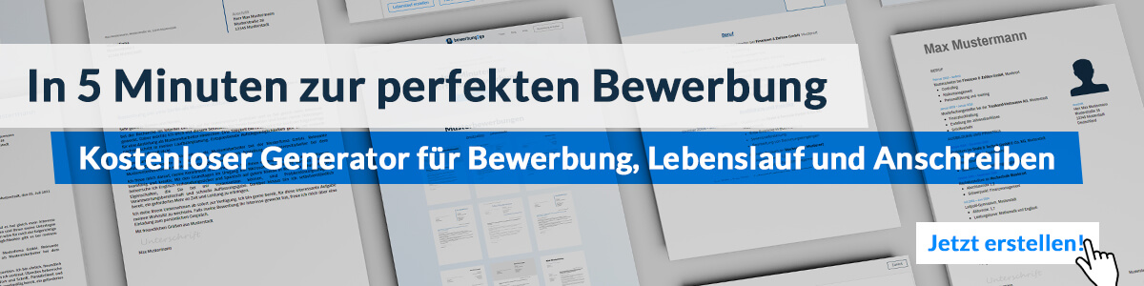
Hier entlang zum kostenlosen Bewerbungsgenerator von bewerbung2go

Lebenslauf

Persönliche Daten
Geburtsdatum / -ort 23.04.1965 in Geburtsort
Staatsangehörigkeit deutsch
Familienstand verheiratet, ein Kind

Berufserfahrung
Seit 03.2013 Beispiel GmbH, Standort
Projektkoordinator Full Stack Development
- Betreuung des Hauptprojektes „Beispiel“
      - Teamleitung
      - Programmierung und Entwicklung im Front- und Backend
      - Projektmanagement
- Mitarbeit am Großprojekt „Muster“

11.2005 - 02.2013 Muster AG, Standort
Senior Full Stack Developer
- Konzeption und Planung neuer Anwendungen
- Abstimmung von Aufträgen und Zielen

06.1993 - 10.2005 Musterfirma, Standort
Midlevel Full Stack Developer
- Beratung und Anleitung der Junior Developer und Trainees
- Vorantreiben innovativer Weiterentwicklungen

07.1990 - 05.1993 Muster Unternehmen, Standort
Junior Full Stack Developer
- Programmieren und Bugfixing
- Wartung und Updates der laufenden Anwendung

Ausbildung
10.1987 – 06.1990 Muster Universität, Standort
Abschluss: Master of Science in Wirtschaftsinformatik

10.1984 – 06.1987 Beispiel Universität, Standort
Abschluss: Bachelor of Science in Wirtschaftsinformatik

Weiterbildung
2017 Front End Entwicklungen
2014 Backend Entwicklungen
2010 Führen und Motivieren
2007 Programmieren mit Visual Basic .NET

Weitere Fähigkeiten und Kenntnisse
Sprachkenntnisse Deutsch, Muttersprache
Englisch, fließend in Wort und Schrift

EDV Microsoft Word, Excel, PowerPoint, Outlook, C++, JavaScript, Python, Visual Basic.NET

Führerschein Klasse B

Ehrenamt Engagement im Sportverein

Musterstadt, 16.09.2022

Johannes Beere

